Dans la rue

Objectifs fonctionnels :  - demander son chemin  - décrire un itinéraire  Objectifs socioculturels :  - les quartiers et les arrondissements  - les monuments de Paris | 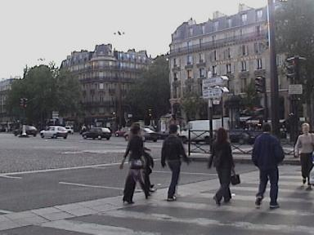

Dialogue / Comment dire ? / Activité 1 / Activité 2 / Activité 3 / Activité 4 / Activité 5 / Liens utiles

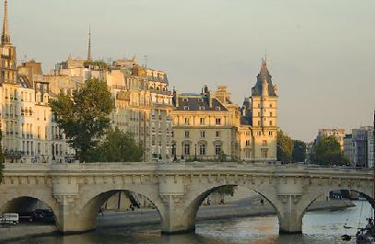
 |  | - | Excusez-moi Monsieur, je suis perdue. Je cherche la
 |  |  | place du Châtelet.
 |  | - | Châtelet... C'est très simple ! Vous prenez la prochaine
 |  |  | rue à droite, la rue Dauphine. Vous allez tout droit, et
 |  |  | vous traversez le pont Neuf. Ensuite, vous allez à droite
 |  |  | et vous longez la Seine. Vous verrez le Théâtre du
 |  |  | Châtelet, sur votre gauche.
 |  | - | Et c'est loin ?
 |  | - | Non, c'est à 10 minutes à pied environ.
 |  | - | Merci beaucoup Monsieur.
 |  | - | De rien. Au revoir, et bonne journée !

Comment dire ?
Demander son chemin:
Excusez-moi, Madame / Monsieur. Pour aller à... / Je suis perdu.
Je cherche la rue... / l'avenue... / le boulevard... / la place...
Pourriez-vous me dire comment aller à...
Décrire un itinéraire :
Vous allez / continuez tout droit.
Vous prenez la prochaine rue à droite / à gauche.
Vous tournez à droite / à gauche.
Vous traversez la rue / la place / le boulevard / le pont / le parc...
Vous longez le fleuve / la rivière / le canal / le parc...
Vous montez / descendez les escaliers.
Activité 1
Compréhension du dialogue : regardez le plan et repérez l'itinéraire décrit dans le dialogue.

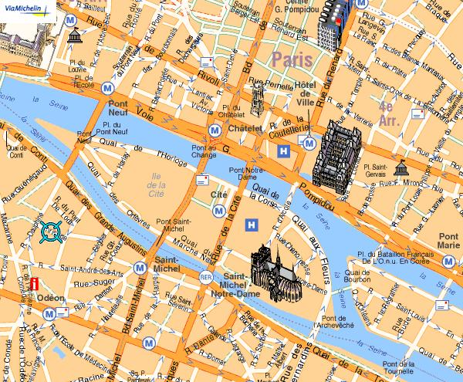

Activité 2
Maintenant, proposez un autre itinéraire pour aller de la rue Christine à la place du Châtelet.
Utilisez les expressions proposées ci-dessous :

traverser le pont au Change | continuer tout droit | arriver à la place du Châtelet
tourner à gauche | prendre la prochaine rue | longer la Seine
tourner à droite | aller tout droit | traverser le pont Saint-Michel
Trouvez les mots manquants, puis cliquez sur "Vérifier" pour vérifier vos réponses.
Si vous ne trouvez pas la réponse, cliquez sur "aide" pour obtenir un indice.
Attention : vous ne gagnerez pas de points dans ce cas !
VérifierAide
Haut du formulaire
Vous à gauche.
Vous , jusqu'au quai des Grands Augustins.
Là, vous et vous jusqu'au Boulevard Saint-Michel.
Vous et vous .
Vous arrivez sur l'Ile de la Cité et vous .
Vous et vous .
Bas du formulaire
VérifierAide

Activité 3
A la découverte des ruelles de Montmartre... | 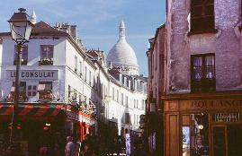
Observez le plan ci-dessous : c'est un plan du quartier de Montmartre, au nord de Paris.Vous devez expliquer à un touriste comment aller de la station de métro Abbesses au Sacré Cœur.

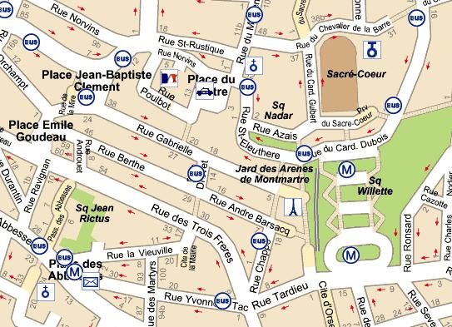
Cliquez ici pour remplir votre itinéraire !
Activité 4
Dans quels arrondissements se trouvent ces monuments célèbres ?
Observez le plan ci-dessous et reliez les phrases.
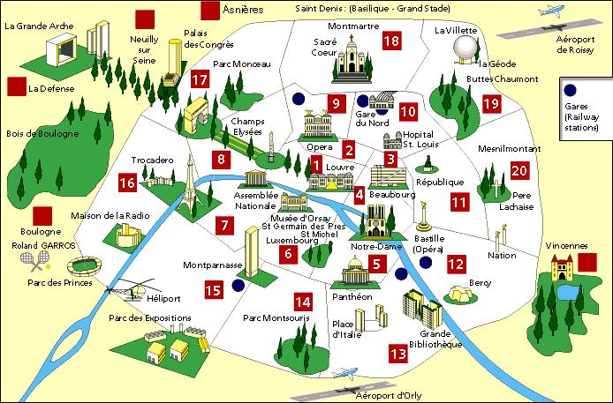
Cliquez ici pour accéder à l'activité !
Activité 5
Connaissez-vous les monuments de Paris ?
A vous de trouver quels monuments célèbres se cachent dans cette grille de mots croisés :

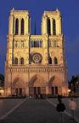 | Cliquez ici pour accéder à la grille de mots croisés ! |  | 
 | 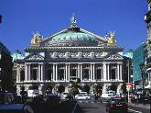 | 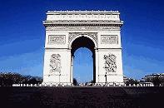

Liens utiles  A vous !  Vous pouvez également consulter les sites ci-dessous :  Le site officiel de la Tour Eiffel :  http://www.tour-eiffel.fr  Une visite virtuelle de Notre Dame :  http://catholique-paris.cef.fr/nd2  Les quartiers de Paris (promenade architecturale et urbaine dans Paris) :  http://www.parisbalades.com | 